WLAN背景技术

一、WLAN的业务范围

一般情况
R【1】

业务类型
1、互联网业务：WLAN为用户访问互联网提供了一种宽带接入方式。通过WLAN接入设备，用户能够高速使用WWW、FTP、E-mail等各种互联网业务。
2、虚拟专用网业务(VPN)：系统目前支持基于客户端的VPN方式，即企业有VPN网关并为员工配备了相应的客户端。用户可以通过WLAN高速访问企业内部网络资源，如企业内部网页，内部邮件系统，内部文件系统等。
3、多媒体数据业务：WLAN高速接入的特点为用户使用多媒体应用（如视频点播、数字视频广播、视频会议、远程医疗、远程购物、远程监控、远程教学等）提供了可能。

业务特征
采用IEEE 802.11系列标准，在数据业务需求大的区域，支持用户平均上网速率不低于500Kbps。

用户分类
按照使用的SSID划分，现阶段包括：
✓ 使用CMCC SSID接入的普通用户
✓ 使用CMCC-EDU SSID接入的高校用户
（用户使用手机号或预付费卡）

使用的终端类型
具备WLAN无线上网功能的电脑、手机及其他手持终端。

认证方式：“帐号+密码”
用户通过认证页面或PC客户端输入帐号和密码等认证信息，Radius服务器接收到认证信息后，确认用户合法性。首先是用户身份和业务属性的确认，然后是用户密码的验证。如果认证通过，Radius服务器对用户进行授权，用户即可接入互联网等网络使用各种业务。
密码分为一次性有效（动态）和永久有效（静态）两种，并给用户明确提示。

CMCC现网
R【2】

业务类型：
除了一般情况中的三种业务外，还有：
4、基于WLAN的增值业务
基于WLAN接入方式的数据业务可以和现有的数据业务结合，如短消息服务，移动电子邮件，移动个人理财，娱乐天地，位置服务，游戏等。中国移动可以利用业务控制手段如门户网站来引导用户对增值业务的使用。

用户分类：
1、“随e行”手机用户；用户鉴权数据信息存储在中央Radius（帐户/密码认证方式）及HLR（SIM认证方式）中。
2、预付费卡用户；用户数据信息存储在中央Radius中。包括：全国预付费卡用户、映射到公网的奥运专网用户、省内预付费卡用户。

认证方式：
• “随e行”手机用户的认证以帐号/密码认证方式为主，同时支持SIM认证。中国移动WLAN用户认证和现有GSM网络资源和现有RADIUS认证系统高度融合。关于SIM认证，目前采用中国移动制定的基于802.1x机制 的SIM认证标准。
• 映射到公网的奥运专网用户、全国预付费卡、省内预付费卡用户均采用帐号/密码认证方式，通过中央RADIUS服务器完成认证。

二、WLAN的系统结构（CMCC）
R【2】

中国移动WLAN业务网络的系统结构
图2.1给出了中国移动WLAN业务网络的系统结构。

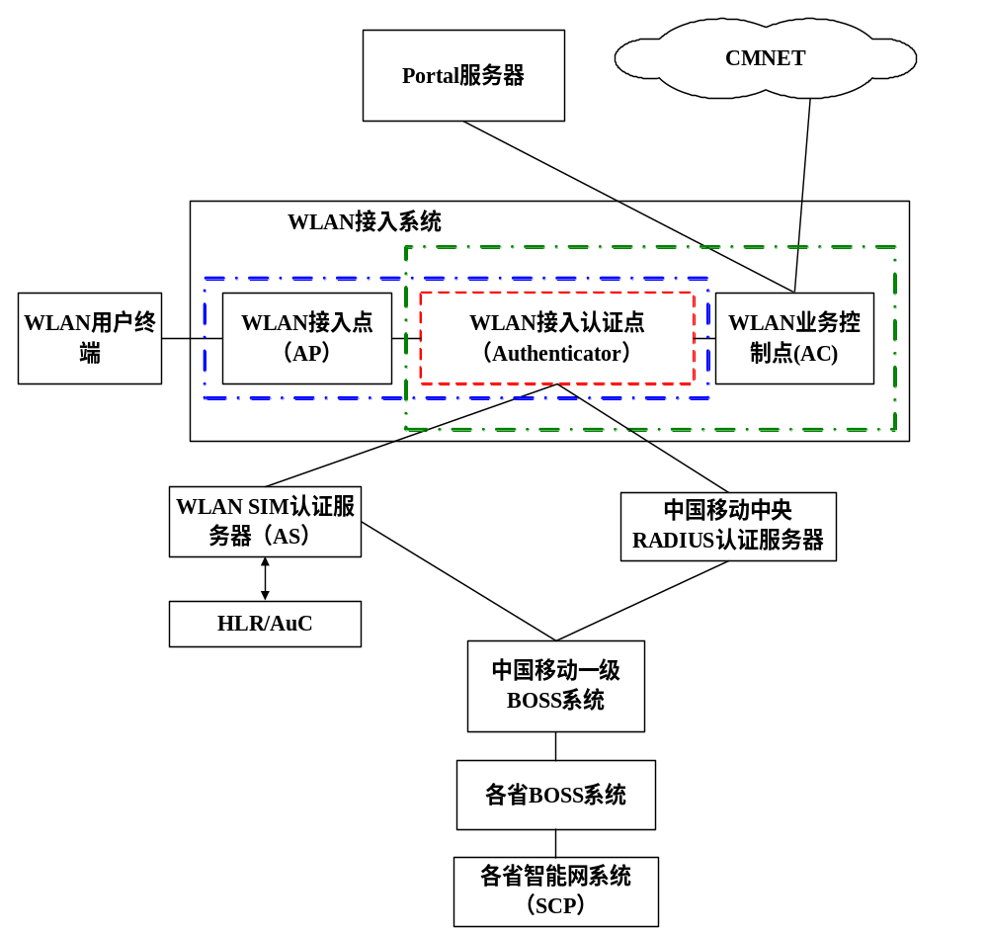图2-1
注：由虚线框表示的WLAN接入认证点（Authenticator）是一个逻辑意义的WLAN用户认证功能模块，可以在AP或者AC设备上实现。

中国移动WLAN业务网络逻辑系统结构主要由下列主要部分组成。见表2-1

表2-1 中国移动WLAN业务逻辑系统结构组成
组成部分 | 描述
- WLAN终端设备 | WLAN终端设备需要安装WLAN网络卡，WLAN网络卡可以是任何支持IEEE802.11系列标准的设备，同时要求和WLAN接入系统设备兼容。目前WLAN网络卡主要支持IEEE802.11b/g协议。当采用基于802.1x机制的认证方式时，WLAN网络卡必须能够支持动态WEP加密。  同时WLAN终端设备需要安装相应的认证客户端软件，支持SIM认证方式或者帐号/密码认证方式。  目前，中国移动已经开发了“随e行”移动终端客户端软件，该客户端软件能够自动识别终端卡类型，网络连接以及进行相应的配置。
- WLAN接入系统 | WLAN接入系统主要由接入点设备AP和业务控制设备AC组成，完成 WLAN用户的接入，接入控制，计费信息采集以及业务管理和控制。  在接入控制方面，AP或者AC可以作为WLAN用户接入的控制点，和后台的认证服务器（中央RADIUS用户认证服务器或者SIM卡认证服务器）相连，完成对WLAN用户的认证。
AP | AP是WLAN业务网络的小型无线基站设备，完成802.11系列标准的无线接入，目前要求支持802.11b/g。AP也是一种网络桥接器，是连接有线网络与无线网络的桥梁。  在安全控制方面，AP可以通过网络标志和MAC地址来控制用户接入；同时AP支持WEP空中加密，保护用户信息安全。  在数据通讯方面，AP负责完成它与WLAN终端设备之间数据包的加密和解密。
AC | AC提供强制PORTAL功能，向WLAN用户终端推送WEB用户认证请求页面和中国移动门户网站。当用户认证通过后，用户业务数据通过AC接入到CMNET。
- PORTAL 服务器 | PORTAL 服务器主要提供如下功能：  - 强制PORTAL  - 漫游合作伙伴的二级PORTAL推送  - 国际漫游用户的相关请求  - 中国移动门户网站页面的推送  - 通知用户认证结果  - 用户下线通知  必须支持由漫游合作伙伴的二级Portal转发的漫游用户认证、状态查询及下线请求。此外，为了支持国际漫游客户端的接入，一级Portal需要提供到二级Portal页面的跳转功能。要求采用Proxy方式实现。
- 中央RADIUS用户认证服务器 | 中央RADIUS主要有以下功能：  - 用户认证  在帐号/密码认证方式中，中央RADIUS首先收到Portal发出的用户信息查询请求。RADIUS验证用户信息（帐号、密码）后，需通过查询响应向Portal返回用户可用连接时长及系统配置的单次连接最大时长信息。  RADIUS收到来自AC的用户认证服务请求后，对用户进行认证，并将认证结果通知AC。  - 动态密码创建及管理  - 用户自服务  自服务页面由中央Radius提供，各项功能的操作也由后台的服务器完成，Portal只是负责将“用户自服务”请求重定向到中央Radius即可。  - 计费功能  - 漫游
- SIM认证服务器（AS） | 当对“随e行”手机用户采用基于SIM卡的认证方式时，AS接受来自AP/AC的用户认证服务请求，对“随e行”手机用户进行认证，并将认证结果通知AP/AC。  对于SIM卡用户，AS还接收计费信息采集前端发送的计费采集信息，产生话单（计费数据记录，即CDR），并将话单通过计费数据接口传送给BOSS系统用于批价及结算
- HLR/AuC | 保存用户认证信息，与AS协作实现对SIM用户的认证。
- BOSS系统 | 在WLAN数据业务中，BOSS系统主要完成以下功能：  - 业务注册服务：  BOSS系统根据用户申请，为用户开户，对于采用SIM认证的用户，需要将WLAN业务属性写入HLR。  - 动态密码分发  用户申请动态密码时，RADIUS生成的动态密码除直接连接短信网关下发外，还可经由BOSS系统，再通过短信发送给用户。  - 用户信息的更新  当BOSS用户数据库系统中的用户信息更新时，BOSS系统需要通知RADIUS服务器同步更新相应的WLAN用户信息。  - 计费和结算  BOSS系统接收从RADIUS用户认证服务器和AS发送的WLAN数据业务话单，实现该用户的统一计费和结算。

中国移动WLAN业务网络的系统结构
图2.2给出了中国移动WLAN业务组网。
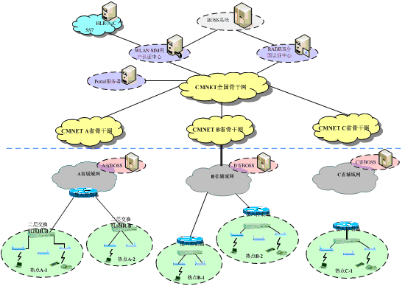
图2.2 中国移动WLAN业务组网

中国移动WLAN业务网络主要由位于热点地区的WLAN覆盖， Portal服务器，CMNET，全国RADIUS认证中心，全国SIM认证中心，中国移动各省和全国BOSS系统，各省短消息网关和短消息服务中心等部分组成。

组成部分 | 组网原则
AP | AP主要部署在各个热点地区，如机场，星级酒店等。
AC | AC的设置有两种方式：分布式和集中式。  采用分布式设置时，每个WLAN覆盖的热点地区都部署一个AC；  （热点地区的用户多，利于负载分担）  采用集中式设置时，在城域网集中部署一台AC，每个WLAN覆盖地区的AP通过城域网连接到集中AC上。  (热点地区接入用户少，以便于集中维护和管理，降低成本)
PORTAL服务器 | PORTAL服务器采用集中式放置，采用中国移动现有的PORTAL服务器平台。
RADIUS用户认证中心 | 基于帐号/密码方式的WLAN全国用户认证采用现有的中国移动CMNET全国认证中心。  为了开展WLAN业务，需要对中国移动Radius全国认证中心进行如下改造:  - 建立随e行手机用户、预付费卡用户认证信息数据库。  - 增加中央RADIUS认证服务器和全国一级BOSS系统之间的数据同步接口  - …
SIM认证中心(AS) | 目前采用全国集中设置的方式。将来当WLAN业务量大时，可统一规划，分布建立SIM认证中心。
BOSS系统 | 全国RADIUS认证中心和全国集中式的SIM认证中心与全国一级BOSS计费系统相连实现计费和结算。

三、WLAN各部分之间的接口（CMCC）
详见图3-1
WLAN移动终端
AP
AC
Portal服务器
Radius服务器
BOSS系统
AS
HLR/AuC
图3-1

接口描述详见表3-1。（WLAN移动终端简称“终端”）

接口类型 | 详述
终端和AP | 空中接口  包括网络连接和数据通讯接口。采用IEEE 802.11b/g协议。  注：当AP作为WLAN用户接入控制点时，它们之间还有SIM用户认证接口。
终端和AC | SIM用户认证接口  (仅当AC作为WLAN用户接入控制点时）  采用EAPoL。它们之间的SIM认证流程参照“中国移动WLAN用户接入流程技术规范（SIM）”。
终端和PORTAL | 业务控制接口。  包括WEB认证页面推送，强制门户网站页面推送等。  该接口采用HTTP和HTTPs协议。详细的流程参见 “中国移动WLAN用户接入流程技术规范（WEB）”
AP和AC | 数据通讯接口和业务控制接口。  数据通讯接口基于IEEE 802.3x。  业务控制接口有厂商自行定义或者由中国移动统一制定。
AP和AS | SIM用户认证和计费接口。  （仅当AP作为WLAN用户接入控制点时）  基于RADIUS协议。参见“中国移动WLAN用户接入流程技术规范（SIM）”。
AC和AS | SIM用户认证和计费接口。  （仅当AC作为WLAN用户接入控制点时）
AC和PORTAL | 主要包括用户认证，用户下线通知，业务控制等接口。  具体参照“中国移动WLAN用户接入流程技术规范（WEB）”和“中国移动PORTAL协议”。
AC和Radius | WEB用户认证和计费接口。  （当采用基于WEB的帐号/密码认证方式，AC作为WLAN用户接入控制点时）  基于RADIUS协议。
Radius和BOSS | 主要是计费数据接口和用户数据接口。  计费数据接口采用FTP协议，FTP协议的标准请参见RFC959。
AS和HLR/AuC | 主要完成和中国移动信令网的连接，该接口基于NO.7信令物理接口和信令流程接口。
AS和BOSS | 主要是计费数据接口。
Portal和Radius | 本接口为私有接口协议，包括三个接口：用户信息查询接口、用户动态密码申请接口、集团客户帐号密码申请接口。  Portal与radius间的通信协议采用TCP/IP标准协议。  具体流程及接口协议报文格式参见Portal规范。

Reference
R【1】:《 无线局域网(WLAN)业务规范V5.0.0》（2010年4月）
R【2】：《中国移动WLAN业务总体技术要求v2.2.1（修订稿）》（2009年4月）

